ĐẠI HỌC QUỐC GIA TP HCM  
TRƯỜNG ĐẠI HỌC CÔNG NGHỆ THÔNG TIN  
----🙞🙜🕮🙞🙜-----

**BÁO CÁO ĐỒ ÁN**

**NHẬP MÔN CÔNG NGHỆ PHẦN MỀM**

***ĐỀ TÀI: QUẢN LÝ NHÀ SÁCH***

Sinh viên thực hiện

* Phạm Văn Nghệ: MSSV: 09520184
* Nguyễn việt Phương: MSSV: 11520295

Giáo viên hướng dẫn :

ThS. Huỳnh Ngọc Tín

Thành Phố Hồ Chí Minh, tháng 12 năm 2014

Mục lục

CHƯƠNG I: KHẢO SÁT HIỆN TRẠNG VÀ ĐẶC TẢ YÊU CẦU 5

I. HIỆN TRẠNG : 5

II. YÊU CẦU NGHIỆP VỤ 6

1. Danh sách các yêu cầu: 6

2. Danh sách các biểu mẫu và quy định 6

3. Bảng trách nhiệm yêu cầu nghiệp vụ 8

III. YÊU CẦU TIẾN HÓA 9

1. Danh sách yêu cầu tiến hóa 9

2. Bảng trách nhiệm yêu cầu tiến hóa 9

IV. YÊU CẦU HIỆU QUẢ 9

1. Danh sách các yêu cầu hiệu quả 9

2. Bảng trách nhiệm yêu cầu hiệu quả 9

V. YÊU CẦU TIỆN DỤNG 10

1. Danh sách yêu cầu tiện dụng 10

2. Bảng trách nhiệm yêu cầu tiện dụng 10

VI. YÊU CẦU TƯƠNG THÍCH 10

1. Danh sách các yêu cầu tương thích 10

2. Bảng trách nhiệm yêu cầu tương thích 11

VII. YÊU CẦU BẢO MẬT 11

VIII. YÊU CẦU AN TOÀN 11

1. Danh sách yêu cầu an toàn 11

2. Bảng trách nhiệm yêu cầu an toàn 11

IX. YÊU CẦU CÔNG NGHỆ 11

1. Danh sách yêu cầu công nghệ 11

CHƯƠNG 2: THIẾT KẾ DỮ LIỆU 13

I. XÉT YÊU CẦU LẬP PHIẾU NHẬP SÁCH 13

1. Thiết kế dữ liệu với tính đúng đắn 13

2. Thiết kế dữ liệu với tính tiến hóa 14

II. XÉT YÊU CẦU LẬP HÓA ĐƠN BÁN SÁCH 15

1. Thiết kế dữ liệu với tính đúng đắn 15

2. Thiết kế dữ liệu với tinh tiến hóa 16

III. XÉT YÊU CẦU TRA CỨU SÁCH 17

1. Thiết kế dữ liệu với tính đúng đắn 17

IV. XÉT YÊU CẦU LẬP PHIẾU THU TIỀN 17

1. Thiết kế dữ liệu với tính đúng đắn 17

2. Thiết kế với tính tiến hóa 19

V. XÉT YÊU CẦU LẬP CÁO THÁNG 20

1. Thiết kế dữ liệu với tính đúng đắn 20

VI. DIỄN GIẢI CƠ SỞ DỮ LIỆU 22

I. Bảng PHIEUNHAP 22

II. Bảng CTPN 22

III. Bảng SACH 22

IV. Bảng CTHD 22

V. Bảng HOADON 22

VI. Bảng KHACHHANG 23

VII. Bảng PHIEUTHUTIEN 23

VIII. Bảng TON 23

IX. Bảng CONGNO 24

X. Bảng THAMSO 24

CHƯƠNG 3: THIẾT KẾ GIAO DIỆN 25

I. THIẾT KẾ MÀN HÌNH CHÍNH 25

1. Thiết kế màn hình menu với tình đúng đắng 25

2. Thiết kế màn hình menu với tính hiệu quả và tiện dụng 25

II. THIẾT KÊ MÀN HÌNH 26

1. Màn hình chính 26

2. Màn hình quản lý sách 27

3. Màn hình quản lý phiếu nhập và chi tiết phiếu nhập 27

4. Màn hình quản lý hóa đơn và chi tiết hóa đơn 28

5. Màn hình quản lý khách hàng 28

6. Màn hình quản thu tiền 29

7. Màn hình báo cáo tồn 29

8. Màn hình báo cáo công nợ 29

9. Màn hình thay đổi quy định. 30

CHƯƠNG 4: THIẾT KẾ XỬ LÝ 31

SƠ ĐỒ XỬ LÝ 31

I. SƠ ĐỒ LUỒNG DỮ LIỆU CHO YÊU CẦU LẬP PHIẾU SÁCH 31

II. SƠ ĐỒ LUỒNG DỮ LIỆU CHO YÊU CẦU LẬP HÓA ĐƠN BÁN SÁCH 33

III. SƠ ĐỒ LUỒNG DỮ LIỆU CHO YÊU CẦU TRA CỨU SÁCH 35

IV. SƠ ĐỒ LUỒNG DỮ LIỆU CHO YÊU CẦU LẬP PHIẾU THU TIỀN 36

V. SƠ ĐỒ LUỒNG DỮ LIỆU CHO YÊU CẦU LẬP CÁO THÁNG 37

VI. SƠ ĐỒ LUỒNG DỮ LIỆU CHO YÊU CẦU THAY ĐỔI QUY ĐỊNH 39

CHƯƠNG 5: LẬP TRÌNH KIỂM THỬ 41

I. TỔ CHỨC KIẾN TRÚC CHƯƠNG TRÌNH: 41

II. QUẢN LÝ CẤU HÌNH PHẦN MỀM 41

III. KIỂM THỬ ĐƠN VỊ 42

# CHƯƠNG I: KHẢO SÁT HIỆN TRẠNG VÀ ĐẶC TẢ YÊU CẦU

## HIỆN TRẠNG :

Hiện nay cùng với sự phát triển, việc ứng dụng công nghệ thông tin vào các lĩnh vực trong cuộc sống là cần thiết. Nhằm đáp ứng nhu cầu mua sách và quản lý nhà sách được thuận lợi chúng ta cần thiết phải xây dựng một ứng dụng để giúp các nhà sách quản lý với một số tính năng cần thiết sau :

Quy trình :

Nhập sách :

Mỗi lần nhập sách quản lý kho phải điền thông tin vào phiếu nhập sách.

Quản lý sách trong kho bằng phần mềm Excel, mỗi khi có sự thay đổi số lượng sách trong kho thủ kho phải cập nhập lại trong Excel.

Bán sách :

Mỗi khi bán sách nhân viên bán hàng phải điền thông tin vào hóa đơn sách.

Cập nhập lại số lượng sách trong bảng tính Excel.

Tra cứu :

Mỗi khi muốn tra cứu thông tin sách, nhân viên phải sử dụng tính năng tìm kiếm của Excel.

Lập báo cáo tháng :

Cuối mỗi tháng nhân viên kế toán phải thống kê lại vào lập phiếu báo cáo.

Lập phiếu thu :

Mỗi khi khách hàng thanh toán nhân viên phải điền vào phiếu thu đóng dấu rồi đưa cho khách hàng.

Nhược điểm của quy trình trình hiện tại :

Tất cả đều không được tự động hoàn toàn.

Khó trong việc quản lý thông tin của sách nếu có thay đổi tức thời.

Mong muốn của khách hàng :

Có một phần mềm giúp quản lý nhà sách được thuận tiện hơn :

Có thể quản lý được thông tin của sách theo thời gian thực.

Quản lý được thông tin khách hàng.

Quản lý được thông tin nhân viên.

Quản lý dược doanh thu theo ngày, tuần , tháng dễ dàng thống kê cho báo cáo

Quản lý kho đơn giản và nhanh chóng hơn.

Hiện trạng môi trường :

Số máy tính : 3 máy

Trình độ tin học của nhân viên : Có chứng chỉ tin học văn phòng trình độ A, biết sử dụng Internet.

Kết nối : có kết nối internet

## YÊU CẦU NGHIỆP VỤ

### Danh sách các yêu cầu:

|  |  |  |  |  |
| --- | --- | --- | --- | --- |
| STT | Tên yêu cầu | Biểu mẫu | Quy định | Ghi chú |
| 1 | Lập phiếu nhập sách | BM1 | QĐ1 |  |
| 2 | Lập hóa đơn sách | BM2 | QĐ2 |  |
| 3 | Tra cứu sách | BM3 |  |  |
| 4 | Lập phiếu thu tiền | BM4 | QĐ4 |  |
| 5 | Lập phiếu báo cáo tháng | BM5 |  |  |
| 6 | Thay đổi quy định |  | QĐ6 |  |

### Danh sách các biểu mẫu và quy định

1. Biểu mẫu 1 và quy đinh 1

|  |  |  |  |  |
| --- | --- | --- | --- | --- |
| BM1 | Phiếu Nhập Sách | | | |
| Ngày Nhập:……………………………………………………. | | | | |
| STT | Sách | Thể loại | Tác giả | Số lượng |
| 1 |  |  |  |  |
| 2 |  |  |  |  |

**QĐ1: Số lượng nhập ít nhất là 150. Chỉ nhập các đầu sách có số lượng tồn ít hơn 300.**

1. Biểu mẫu 2 và quy định 2

|  |  |  |  |  |  |
| --- | --- | --- | --- | --- | --- |
| BM2 | Hóa đơn bán sách | | | | |
| Họ tên khách hàng: ……………………… | | | Ngày lập hóa đơn: ………………………. | | |
| STT | Sách | Thể loại | | Tác giả | Đơn giá |
| 1 |  |  | |  |  |
| 2 |  |  | |  |  |

**QĐ2: Chỉ bán cho các khách hang nợ không quá 20.000 và đầu sách có lượng tồn sau khi bán ít nhất là 20.**

1. Biểu mẫu 3

|  |  |  |  |  |
| --- | --- | --- | --- | --- |
| BM3 | Danh sách sách | | | |
| STT | Sách | Thể loại | Tác giả | Đơn giá |
| 1 |  |  |  |  |
| 2 |  |  |  |  |

1. Biểu mẫu 4 và quy định 4

|  |  |  |
| --- | --- | --- |
| BM4 | Phiếu thu tiền | |
| Họ tên khách hàng:…………………... | | Địa chỉ:……………………………… |
| Điện thoại:……………………………. | | Email:……………………………….. |
| Ngày thu tiền:………………………… | | Số tiền thu:………………………….. |

**QĐ4: Số tiền thu không vượt quá số tiền khách hàng đang nợ.**

1. Biểu mẫu 5

Biểu mẫu 5.1

|  |  |  |  |  |
| --- | --- | --- | --- | --- |
| BM5.1 | Báo cáo tồn | | | |
| Tháng:……………………………………………………. | | | | |
| STT | Sách | Tồn đầu | Phát sinh | Tồn cuối |
| 1 |  |  |  |  |
| 2 |  |  |  |  |

Biểu mẫu 5.2

|  |  |  |  |  |
| --- | --- | --- | --- | --- |
| BM5.2 | Báo cáo công nợ | | | |
| Tháng:……………………………………………………. | | | | |
| STT | Sách | Nợ đầu | Phát sinh | Nợ cuối |
| 1 |  |  |  |  |
| 2 |  |  |  |  |

1. Quy định 6

QĐ6: Người dung có thể thay đổi các quy định như sau:

QĐ1: Thay đổi số lượng nhập tối thiểu, lượng tồn tối thiểu trước khi nhập.

QĐ2: Thay đổi tiền nợ tối đa, lượng tồn tối thiểu sau khi bán.

QĐ4: Sử dụng hay không sử dụng quy định này.

### Bảng trách nhiệm yêu cầu nghiệp vụ

|  |  |  |  |  |
| --- | --- | --- | --- | --- |
| STT | Nghiệp vụ | Người dung | Phần mềm | Ghi chú |
| 1 | Lập phiếu nhập sách | Cung cấp thông tin về ngày nhập và thông tin các sách nhập | Kiểm tra quy định và in ra phiếu nhập | Cho phép xem, hủy và thay đổi thông tin trên phiếu nhập trước khi in |
| 2 | Lập hóa đơn bán hàng | Cung cấp thông tin về thông tin khách hàng, ngày hóa đơn và thông tin sách khi bán | Kiểm tra quy định và in ra phiếu hóa đơn | Cho phép xem, hủy và thay đổi thông tin trên phiếu hóa đơn trước khi in |
| 3 | Tra cứu sách | Cung cấp thông tin về sách cần tìm | Tìm kiếm và trả về thông tin sách theo yêu cầu tìm kiếm |  |
| 4 | Lập phiếu thu tiền | Cung cấp thông tin khách hàng, số tiền thu và ngày thu | Kiểm tra quy định và in ra phiếu thu tiền | Cho phép xem, hủy và thay đổi thông tin trước khi in |
| 5 | Lập báo cáo tháng | Cho biết thông tin tháng cần báo cáo | In ra báo cáo tồn và nợ |  |
| 6 | Thay đổi quy định | Cung cấp thông tin về các quy định cần thay đổi | Ghi lại quy định mới |  |

## YÊU CẦU TIẾN HÓA

### Danh sách yêu cầu tiến hóa

|  |  |  |  |
| --- | --- | --- | --- |
| STT | Nghiệp vụ | Tham số | Miền giá trị |
| 1 | Thay đổi quy định lập phiếu nhập sách | Số lượng nhập ít và số lượng tồn tối thiểu |  |
| 2 | Thay đổi quy định lập hóa đơn bán sách | Tiền nợ tối đa và lượng tồn sau khi bán |  |
| 3 | Thay đổi quy định lập phiếu thu tiền | Có sử dụng quy định này không | Yes/No |

### Bảng trách nhiệm yêu cầu tiến hóa

|  |  |  |  |  |
| --- | --- | --- | --- | --- |
| STT | Nghiệp vụ | Người dung | Phần mềm | Ghi chú |
| 1 | Thay đổi quy định phiếu nhập sách | Cho biết giá trị của số lượng nhập ít nhất và số lượng tồn tối thiểu | Ghi nhận và thay đổi cách thức kiểm tra |  |
| 2 | Thay đổi quy định lập hóa đơn bán sách | Cho biết giá trị của tiền nợ tối đa và giá trijcuar lượng tồn sau khi bán | Ghi nhận và thay đổi cách thức kiểm tra |  |
| 3 | Thay đổi quy định lập phiếu thu tiền | Chọn hay không sử dụng quy định này | Ghi nhận và thay đổi cách kiểm tra |  |

## YÊU CẦU HIỆU QUẢ

### Danh sách các yêu cầu hiệu quả

|  |  |  |  |  |
| --- | --- | --- | --- | --- |
| STT | Nghiệp vụ | Tốc độ xử lý | Dung lượng lưu trữ | Ghi chú |
| 1 | Lập phiếu nhập sách | 200 đầu sách/ giờ |  |  |
| 2 | Lập hóa đơn bán sách | 10 sách/ người/ phút |  |  |
| 3 | Tra cứu sách | Dưới 5 giây |  |  |
| 4 | Lập phiếu thu tiền | 1 khách hàng/ phút |  |  |
| 5 | Lập báo cáo tháng | Xuất báo cáo ra màn hình dưới 5 giây |  |  |
| 6 | Thay đổi qui định | Ghi nhập ngay |  |  |

### Bảng trách nhiệm yêu cầu hiệu quả

|  |  |  |  |  |
| --- | --- | --- | --- | --- |
| STT | Nghiệp vụ | Người dùng | Phần mềm | Ghi chú |
| 1 | Lập phiếu nhập sách | Danh sách các sách cần nhập | Thực hiện quy định |  |
| 2 | Lập hóa đơn bán sách |  | Thực hiện quy định |  |
| 3 | Tra cứu sách |  | Thực hiện quy định |  |
| 4 | Lập phiếu thu tiền |  | Thực hiện quy định |  |
| 5 | Lập báo cáo tháng |  | Thực hiện quy định |  |

## YÊU CẦU TIỆN DỤNG

### Danh sách yêu cầu tiện dụng

|  |  |  |  |  |
| --- | --- | --- | --- | --- |
| STT | Nghiệp vụ | Hướng dẫn | Mức độ dễ sử dụnng | Ghi chú |
| 1 | Lập phiếu nhập sách | 5 phút | Tỷ lệ sai dưới 2% |  |
| 2 | Lập hóa đơn bán sách | 5 phút | Tỷ lệ lỗi dưới 2% |  |
| 3 | Tra cứu sách | Không cần hướng dẫn | Tỷ lệ tìm thấy 98% | Tìm theo tất cả các thông tin |
| 4 | Lập phiếu thu tiền | 5 phút | Tỷ lệ lỗi dưới 2% |  |
| 5 | Lập báo cáo tháng | Không hướng dẫn | Nhập và chọn |  |

### Bảng trách nhiệm yêu cầu tiện dụng

|  |  |  |  |  |
| --- | --- | --- | --- | --- |
| STT | Nghiệp vụ | Người dung | Phần mềm | Ghi chú |
| 1 | Lập phiếu nhập sách | Đọc và làm theo hướng đẫn | Thực hiện theo quy định |  |
| 2 | Lập hóa đơn bán sách | Đọc và làm theo hướng đẫn | Thực hiện theo quy định |  |
| 3 | Tra cứu sách |  | Thực hiện theo quy định |  |
| 4 | Lập phiếu thu tiền | Đọc và làm theo hướng đẫn | Thực hiện theo quy định |  |
| 5 | Lập báo cáo tháng |  | Thực hiện theo quy định |  |
| 6 | Thay đổi quy định | Đọc và làm theo hướng đẫn | Thực hiện theo quy định |  |

## YÊU CẦU TƯƠNG THÍCH

### Danh sách các yêu cầu tương thích

|  |  |  |  |
| --- | --- | --- | --- |
| STT | Nghiệp vụ | Đối tượng | Ghi chú |
| 1 | Lập hóa đơn bán sách | Tập tin Excel | Độc lập phiên bản |
| 2 | Lập phiếu thu tiền | Tập tin Excel | Độc lập phiên bản |
| 3 | Lập báo cáo tháng | Tập tin Excel | Độc lập phiên bản |

### Bảng trách nhiệm yêu cầu tương thích

|  |  |  |  |
| --- | --- | --- | --- |
| STT | Nghiệp vụ | Người dung | Ghi chú |
| 1 | Lập hóa đơn bán sách | Cài đặt MS office |  |
| 2 | Lập phiếu thu tiền |  |  |
| 3 | Lập báo cáo tháng |  |  |

## YÊU CẦU BẢO MẬT

Phần mềm không phân quyền sử dụng

## YÊU CẦU AN TOÀN

### Danh sách yêu cầu an toàn

|  |  |  |  |
| --- | --- | --- | --- |
| STT | Nghiệp vụ | Đối tượng | Ghi chú |
| 1 | Cập nhật thông tin | Sách trong kho |  |
| 2 | Xóa một đầu sách | Sách có số lượng tồn bằng 0 |  |
| 3 | Không cho phép xóa | Sách có số lượng lớn hơn 0 |  |

### Bảng trách nhiệm yêu cầu an toàn

|  |  |  |  |  |
| --- | --- | --- | --- | --- |
| STT | Nghiệp vụ | Người dùng | Phần mềm | Ghi chú |
| 1 | Cập nhập thông tin | Thông tin sách cần cập nhật | Thực hiện theo quy định |  |
| 2 | Xóa sách | Mã sách cần xóa | Thực hiện theo quy định |  |
| 3 | Không cho phép xóa |  | Thực hiện theo quy định |  |

## YÊU CẦU CÔNG NGHỆ

### Danh sách yêu cầu công nghệ

|  |  |  |  |
| --- | --- | --- | --- |
| STT | Yêu cầu | Mô tả | Ghi chú |
| 1 | Dễ sửa lỗi | Xác định lỗi trung bình 20 phút | Khi sửa lỗi một chức năng không ảnh hưởng đến chức năng khác |
| 2 | Dễ bảo trì | Thêm chức năng mới nhanh | Không ảnh hưởng chức năng khác |
| 3 | Tái sử dụng | Xây dựng phần mềm quản lý sách trong 4 ngày | Cùng và nâng cấp các yêu cầu |
| 4 | Dễ mang chuyển | Đổi hệ quản trị cơ sở dữ liệu trong 2 ngày | Cùng với các yêu cầu |

# CHƯƠNG 2: THIẾT KẾ DỮ LIỆU

## XÉT YÊU CẦU LẬP PHIẾU NHẬP SÁCH

### Thiết kế dữ liệu với tính đúng đắn

* Biếu mẫu liên quan: BM1

|  |  |  |  |  |
| --- | --- | --- | --- | --- |
| BM1 | Phiếu Nhập Sách | | | |
| Ngày Nhập:……………………………………………………. | | | | |
| STT | Sách | Thể loại | Tác giả | Số lượng |
| 1 |  |  |  |  |
| 2 |  |  |  |  |

* Các thuộc tính:

TenSach, TheLoai, TacGia, SL_Nhap, NgayNhap.

* Thiết kế dữ liệu:



* Các tính trừu tượng:

MaPN, MaCTPN

* Sơ đồ logic:



### Thiết kế dữ liệu với tính tiến hóa

* Qui định liên quan: QĐ1

QĐ1: Số lượng nhập ít nhất là 150. Chỉ nhập các đầu sách có lượng tồn ít hơn 300.

* Các thuộc tính:

SL_Ton, SL_NhapItNhat, SL_TonToiDaTruocNhap

* Thiết kế dữ liệu:



* Các thuộc tính trừu tượng:

MaSach

* Sơ đồ logic:



## XÉT YÊU CẦU LẬP HÓA ĐƠN BÁN SÁCH

### Thiết kế dữ liệu với tính đúng đắn

* Biểu mẫu liên quan

|  |  |  |  |  |  |
| --- | --- | --- | --- | --- | --- |
| BM2 | Hóa đơn bán sách | | | | |
| Họ tên khách hàng: ……………… | | | Ngày lập hóa đơn: ………………… | | |
| STT | Sách | Thể loại | | Tác giả | Đơn giá |
| 1 |  |  | |  |  |
| 2 |  |  | |  |  |

* Các thuộc tính:

HoTen, NgayHD, SL_Ban, DonGia

* Thiết kế dữ liệu:



* Các thuộc tính trừu tượng:

MaHD, MaCTHD

* Sơ đồ logic:



### Thiết kế dữ liệu với tinh tiến hóa

* Quy định liên quan: QĐ2

QĐ2: Chỉ bán cho các khách hàng nợ không quá 20.000 và đầu sách có lượng tồn sau khi bán ít nhất là 20.

* Các thuộc tính:

SoTienNo, SoTienNoToiDa, SL_TonSauToiThieu.

* Thiết kế dữ liệu:



* Các thuộc tính trừu tượng:

MaKH

* Sơ đồ logic:



## XÉT YÊU CẦU TRA CỨU SÁCH

### Thiết kế dữ liệu với tính đúng đắn

* Biểu mẫu liên quan: BM1

|  |  |  |  |  |
| --- | --- | --- | --- | --- |
| BM3 | Danh sách sách | | | |
| STT | Sách | Thể loại | Tác giả | Đơn giá |
| 1 |  |  |  |  |
| 2 |  |  |  |  |

## XÉT YÊU CẦU LẬP PHIẾU THU TIỀN

### Thiết kế dữ liệu với tính đúng đắn

* Biểu mẫu liên quan: BM4

|  |  |  |
| --- | --- | --- |
| BM4 | Phiếu thu tiền | |
| Họ tên khách hàng:………………… | | Địa chỉ:………………………… |
| Điện thoại:…………………………. | | Email:………………………….. |
| Ngày thu tiền:……………………… | | Số tiền thu:…………………….. |

* Các thuộc tính: DiaChi. Email, DienThoai, SoTienThu, NgayThuTien
* Thiết kế dữ liệu:



* Các thuộc tính trừu tượng: MaThuTien
* Sơ đồ logic:



### Thiết kế với tính tiến hóa

* Quy định liên quan: QĐ4

QĐ4: Số tiền thu không quá số tiền khách hàng đang nợ

* Các thuộc tính: SuDungQuyDinh
* Thiết kế dữ liệu:



* Sơ đồ logic:



## XÉT YÊU CẦU LẬP CÁO THÁNG

### Thiết kế dữ liệu với tính đúng đắn

* Biểu mẫu liên quan:

Biểu mẫu 5.1

|  |  |  |  |  |
| --- | --- | --- | --- | --- |
| BM5.1 | Báo cáo tồn | | | |
| Tháng:……………………………………………………. | | | | |
| STT | Sách | Tồn đầu | Phát sinh | Tồn cuối |
| 1 |  |  |  |  |
| 2 |  |  |  |  |

Biểu mẫu 5.2

|  |  |  |  |  |
| --- | --- | --- | --- | --- |
| BM5.2 | Báo cáo công nợ | | | |
| Tháng:……………………………………………………. | | | | |
| STT | Sách | Nợ đầu | Phát sinh | Nợ cuối |
| 1 |  |  |  |  |
| 2 |  |  |  |  |

* Các thuộc tính: Thang, TonDau, TonPhatSinh, TonCuoi, NoDau, NoPhatSinh, NoCuoi
* Thiết kế dữ liệu:



* Các thuộc tính trừu tượng: MaTon, MaCongNo
* Sơ đồ logic:



## DIỄN GIẢI CƠ SỞ DỮ LIỆU

### Bảng PHIEUNHAP

|  |  |  |  |
| --- | --- | --- | --- |
| STT | Thuộc tính | Kiểu dữ liệu | Diễn giải |
| 1 | **MaPN** | Char(10) | Mã số phiếu nhập |
| 2 | NgayNhap | Datetime | Ngày nhập |

### Bảng CTPN

|  |  |  |  |
| --- | --- | --- | --- |
| STT | Thuộc tính | Kiểu dữ liệu | Diễn giải |
| 1 | **MaCTPN** | Char(10) | Mã số chi tiết phiếu nhập |
| 2 | MaPN | Char(10) | Mã số phiếu nhập |
| 3 | MaSach | Char(10) | Mã số mỗi đầu sách |
| 4 | SL_Nhap | Int | Số lượng nhập của mỗi đầu sách |

### Bảng SACH

|  |  |  |  |
| --- | --- | --- | --- |
| STT | Thuộc tính | Kiểu dữ liệu | Diễn giải |
| 1 | **MaSach** | Char(10) | Mã số đầu sách |
| 2 | TenSach | Nvarchar(100) | Tên sách |
| 3 | TheLoai | Nvarchar(50) | Thể loại |
| 4 | TacGia | Nvarchar(100) | Tác giả |
| 5 | SL_Ton | Int | Số lượng sách tồn trong kho |
| 6 | DonGia | Float | Đơn giá sách |

### Bảng CTHD

|  |  |  |  |
| --- | --- | --- | --- |
| STT | Thuộc tính | Kiểu dữ liệu | Diễn giải |
| 1 | **MaCTHD** | Char(10) | Mã chi tiết hóa đơn |
| 2 | MaHD | Char(10) | Mã hóa đơn |
| 3 | MaSach | Char(10) | Mã đầu sách |
| 4 | SL_Ban | Int | Số lượng sách bán |

### Bảng HOADON

|  |  |  |  |
| --- | --- | --- | --- |
| STT | Thuộc tính | Kiểu dữ liệu | Diễn giải |
| 1 | **MaHD** | Char(10) | Mã hóa đơn |
| 2 | MaKH | Char(10) | Mã khách hàng |
| 3 | NgayHD | Datetime | Ngày lập hóa đơn |

### Bảng KHACHHANG

|  |  |  |  |
| --- | --- | --- | --- |
| STT | Thuộc tính | Kiểu dữ liệu | Diễn giải |
| 1 | **MaKH** | Char(10) | Mã khách hàng |
| 2 | HoTen | Nvarchar(100) | Họ và tên khách hàng |
| 3 | DiaChi | Nvarchar(100) | Địa chỉ khách hàng |
| 4 | DienThoai | Nvarchar(20) | Điện thoại khách hàng |
| 5 | Email | Nvarchar(50) | Email khách hàng |
| 6 | SoTienNo | Float | Số tiền khách hàng đang nợ |

### Bảng PHIEUTHUTIEN

|  |  |  |  |
| --- | --- | --- | --- |
| STT | Thuộc tính | Kiểu dữ liệu | Diễn giải |
| 1 | **MaThuTien** | Char(10) | Mã phiếu thu tiền |
| 2 | MaKH | Char(10) | Mã khách hàng |
| 3 | NgayThu | Datetime | Ngày thu |
| 4 | SoTienThu | Float | Số tiền thu |

### Bảng TON

|  |  |  |  |
| --- | --- | --- | --- |
| STT | Thuộc tính | Kiểu dữ liệu | Diễn giải |
| 1 | **MaTon** | Char(10) | Mã phiếu tồn |
| 2 | Thang | Int | Tháng |
| 3 | MaSach | Char(10) | Mã sách |
| 4 | TonDau | Int | Số lượng sách tồn đầu tháng |
| 5 | TonPhatSinh | Int | Số lượng sách phát sinh them (âm hoặc dương) |
| 6 | TonCuoi | Int | Số lượng sách tồn cuối tháng |

### Bảng CONGNO

|  |  |  |  |
| --- | --- | --- | --- |
| STT | Thuộc tính | Kiểu dữ liệu | Diễn giải |
| 1 | **MaCongNo** | Char(10) | Mã phiếu công nợ |
| 2 | Thang | Int | Tháng |
| 3 | MaKH | Char(10) | Mã khách hàng |
| 4 | NoDau | Float | Số tiền khách hàng nợ đầu tháng |
| 5 | NoPhatSinh | Float | Số tiền nợ phát sinh |
| 6 | TonCuoi | Int | Số tiền khách hàng nợ cuối tháng |

### Bảng THAMSO

|  |  |  |  |
| --- | --- | --- | --- |
| STT | Thuộc tính | Kiểu dữ liệu | Diễn giải |
| 1 | **Id** | Int | Id của bảng tham số |
| 2 | SL_NhapItNhat | Int | Số lượng nhập ít nhất |
| 3 | SL_TonToiDaTruocNhap | Int | Số lượng tồn tối đa trước khi nhập |
| 4 | SL_TonSauToiThieu | Int | Số lượng tồn sau tối thiểu khi bán |
| 5 | SoTienNoToiDa | Float | Số tiền nợ tối đa của khách hàng |
| 6 | SuDungQuyDinh | Bool | Có sử dụng quy đinh hay không |

# CHƯƠNG 3: THIẾT KẾ GIAO DIỆN

## THIẾT KẾ MÀN HÌNH CHÍNH

### Thiết kế màn hình menu với tình đúng đắng

1. Yêu cầu nghiệp vụ

* Quản lý sách.
* Quản lý phiếu nhập.
* Quản lý chi tiết phiếu nhập.
* Quản lý hóa đơn.
* Quản lý chi tiết hóa đơn.
* Quản lý khách hàng.
* Quản lý thu tiền.
* Báo cáo tồn.
* Báo cáo công nợ.
* Quản lý thay đổi quy định.

1. Yêu cầu tiện dụng

* Giúp người dùng quản lý dễ dàng nhà sách.

1. Yêu cầu tiến hóa

* Thay đổi quy định.

1. Yêu cầu hệ thống

* Thoát.

### Thiết kế màn hình menu với tính hiệu quả và tiện dụng

1. Phân nhóm theo chức năng tin học

|  |  |  |
| --- | --- | --- |
| HỆ THỐNG | NGHIỆP VỤ | CHẤT LƯỢNG |
| Thoát | Quản lý sách | Thay đổi quy định |
|  | Quản lý phiếu nhập |  |
|  | Quản lý chi tiết phiếu nhập |  |
|  | Quản lý hóa đơn |  |
|  | Quản lý chi tiết hóa đơn |  |
|  | Quản lý khách hàng |  |
|  | Quản lý thu tiền |  |
|  | Báo cáo tồn |  |
|  | Báo cáo công nợ |  |
|  | Quản lý thay đổi quy định. |  |

1. Phân nhóm theo đối tượng

|  |  |  |
| --- | --- | --- |
| SÁCH | KINH DOANH | TỔ CHỨC |
| Tra cứu sách | Lập phiếu nhập sách | Thay đổi quy định |
| Thêm đầu sách mới | Lập hóa đơn bán sách | Thoát |
| Cập nhật thông tin sách | Lập phiếu thu tiền |  |
| Xóa sách | Tìm sách |  |
|  | Tìm khách hàng |  |
|  | Lập báo cáo tồn |  |
|  | Lập báo cáo công nợ |  |

## THIẾT KÊ MÀN HÌNH

### Màn hình chính

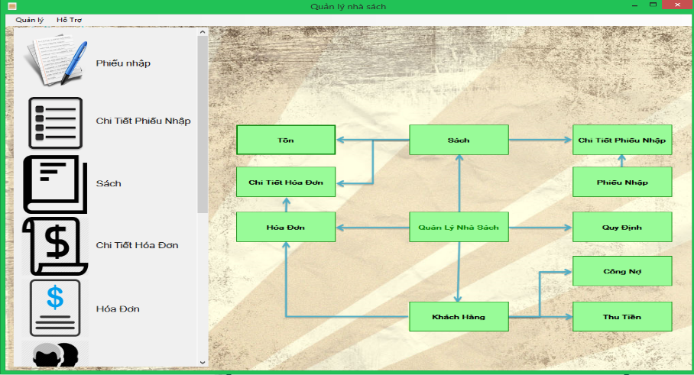

### Màn hình quản lý sách

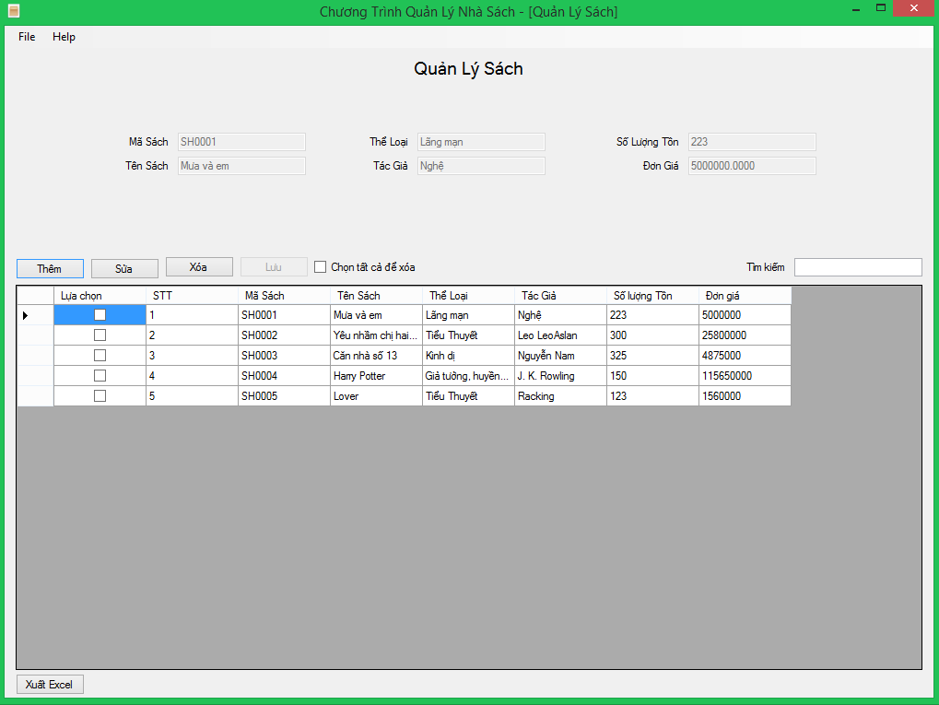

### Màn hình quản lý phiếu nhập và chi tiết phiếu nhập

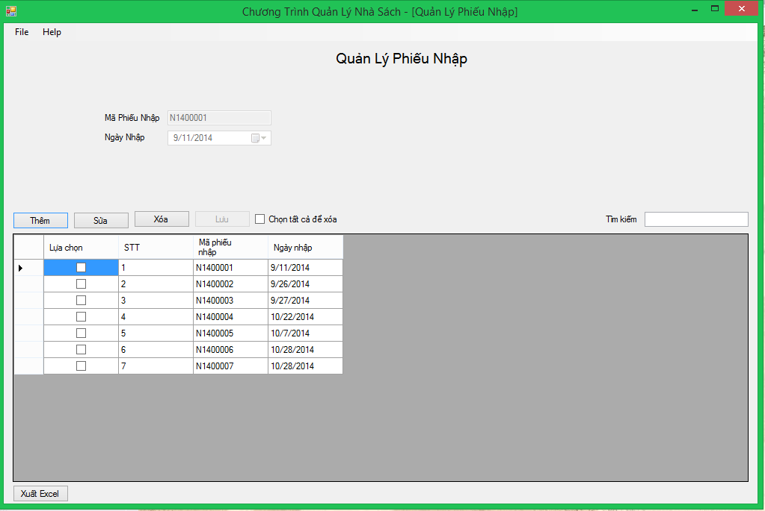

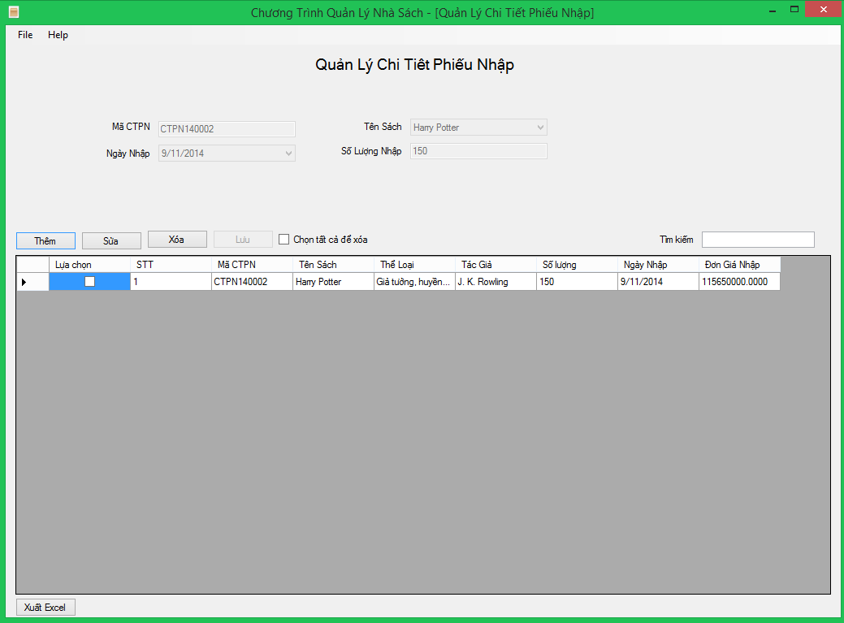

### Màn hình quản lý hóa đơn và chi tiết hóa đơn

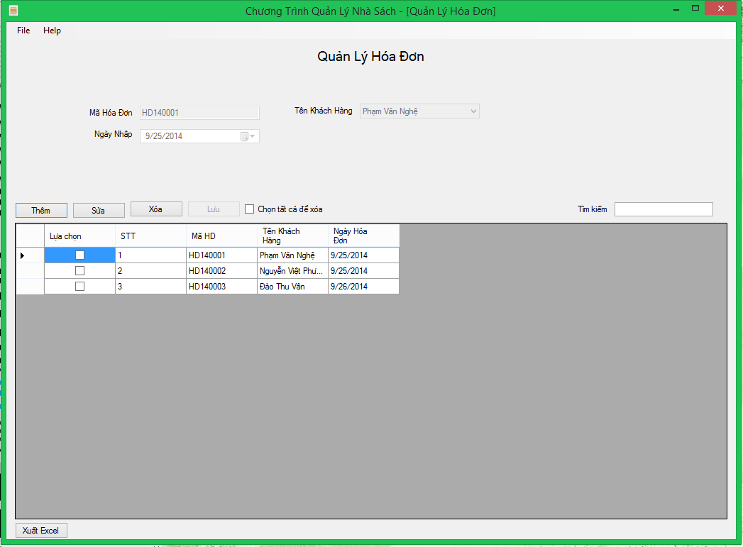

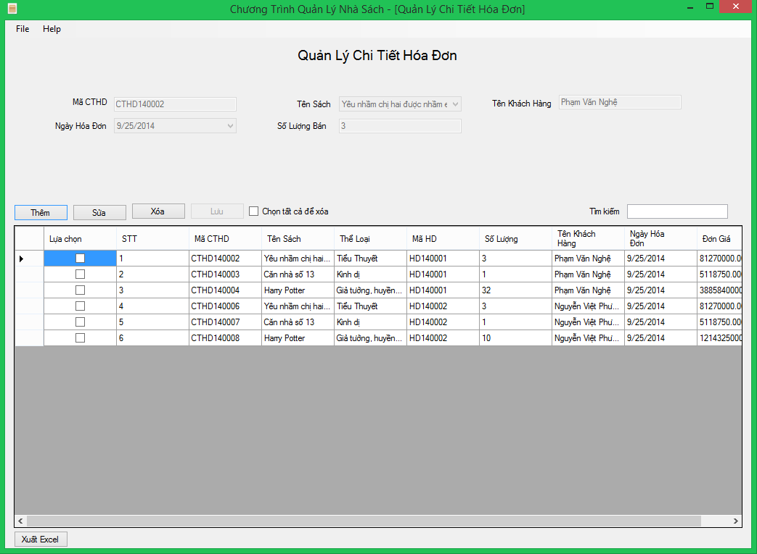

### Màn hình quản lý khách hàng

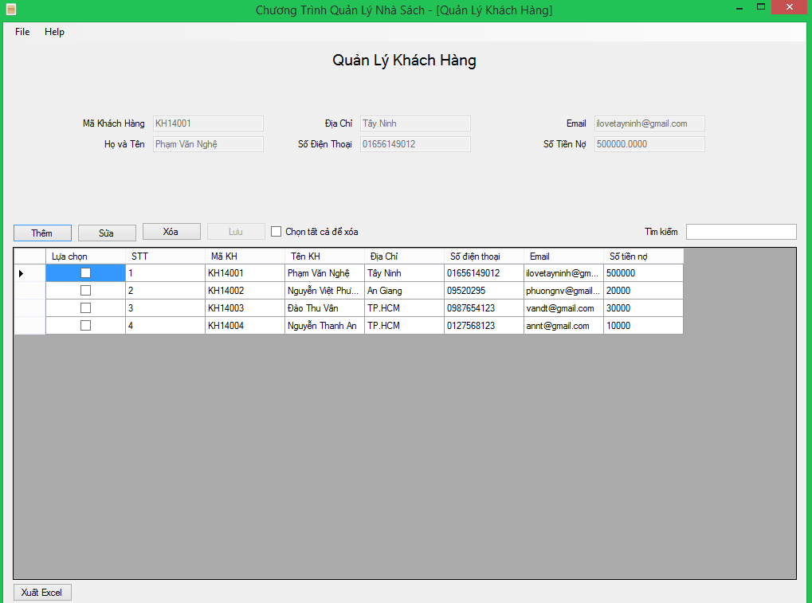

### Màn hình quản thu tiền

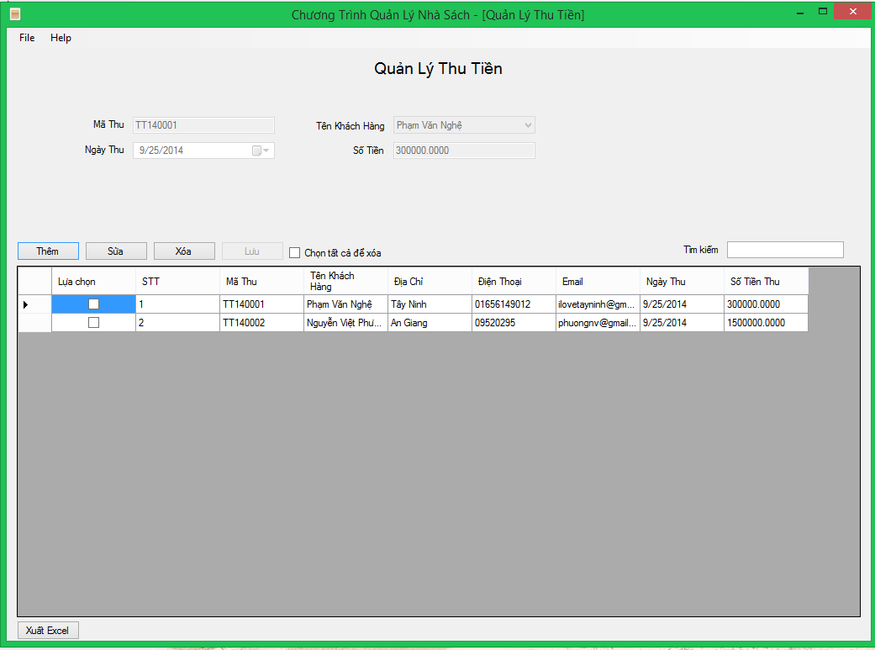

### Màn hình báo cáo tồn

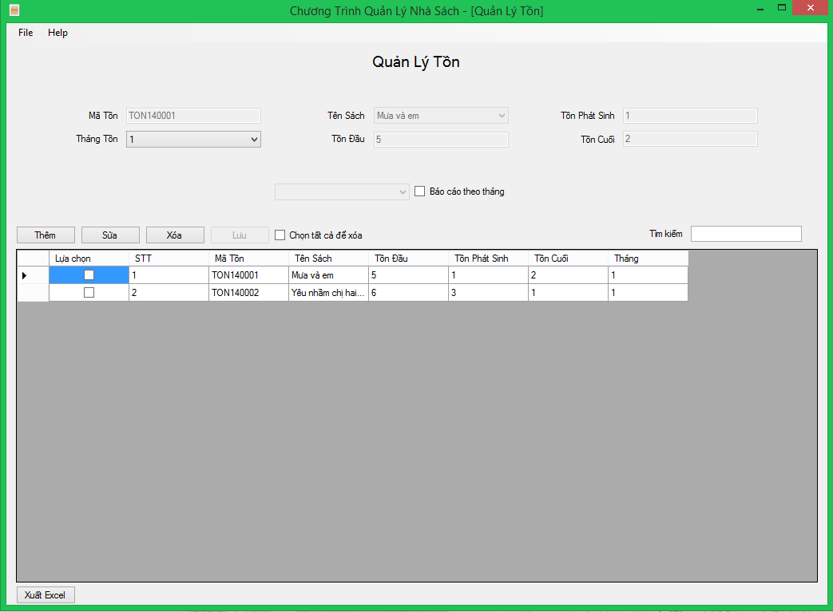

### Màn hình báo cáo công nợ

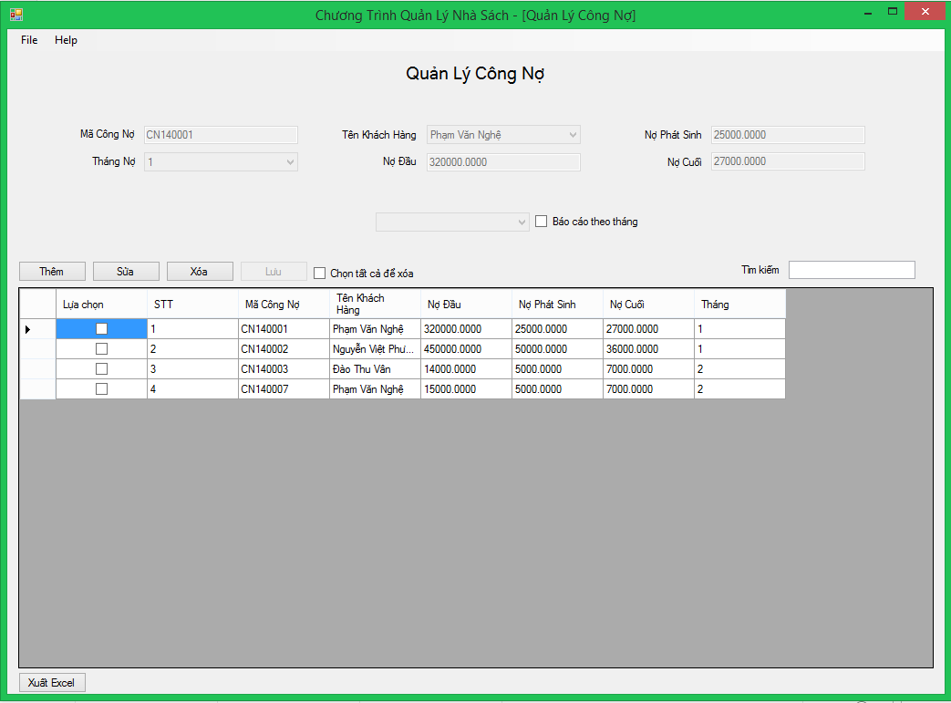

### Màn hình thay đổi quy định.

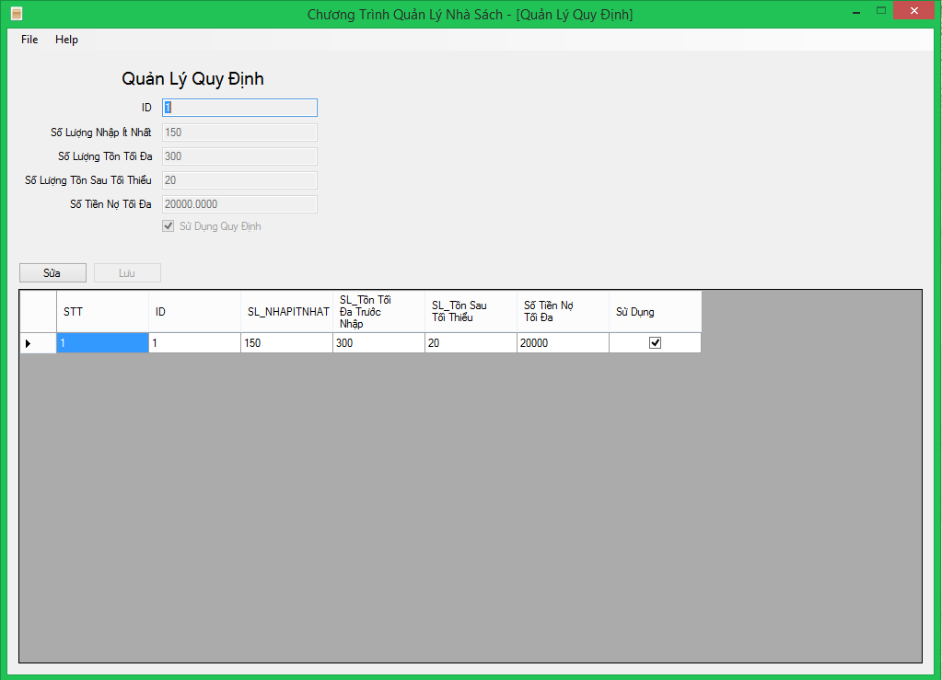

# CHƯƠNG 4: THIẾT KẾ XỬ LÝ

## SƠ ĐỒ XỬ LÝ



## SƠ ĐỒ LUỒNG DỮ LIỆU CHO YÊU CẦU LẬP PHIẾU SÁCH

* Biếu mẫu liên quan: BM1

|  |  |  |  |  |
| --- | --- | --- | --- | --- |
| BM1 | Phiếu Nhập Sách | | | |
| Ngày Nhập:……………………………………………………. | | | | |
| STT | Sách | Thể loại | Tác giả | Số lượng |
| 1 |  |  |  |  |
| 2 |  |  |  |  |

* Quy định:

QĐ1: Số lượng nhập ít nhất là 150. Chỉ nhập các đầu sách có số lượng tồn ít hơn 300.

* Sơ đồ luồng dữ liệu:

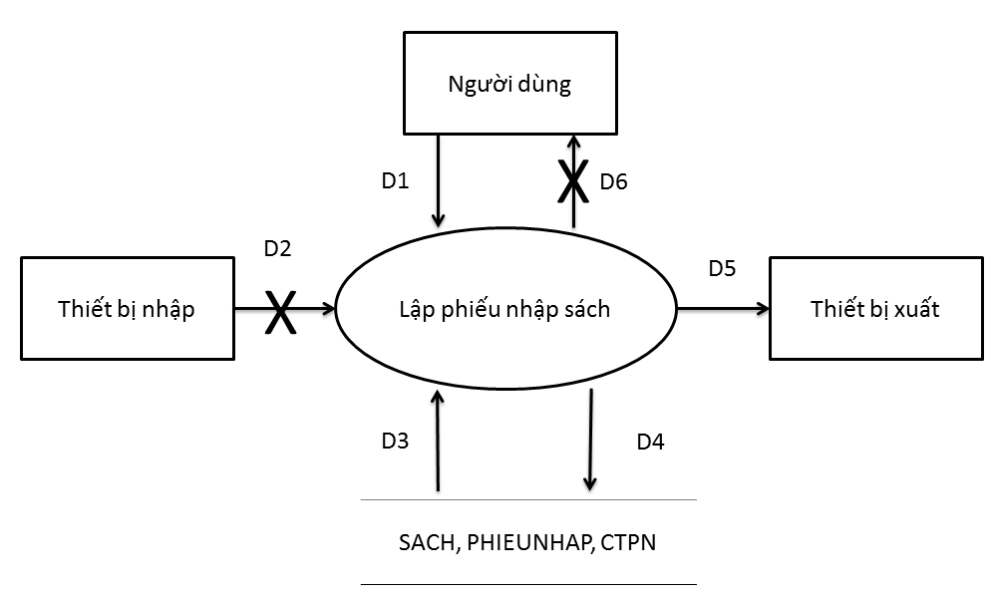

* Các ký hiệu:

D1: Thông tin về ngày nhập, danh sách các đầu sách cần nhập (tên sách, tác giả, thể loại, số lượng).

D2: Không có.

D3: Thông tin về số lượng nhập tối thiểu, lượng tồn tối thiểu và số lượng tồn của từng đầu sách.

D4: D1 + số lượng tồn mới.

D5: D1.

D6: Không có.

* Thuật toán

Bước 1: Nhập D1 từ người dùng.

Bước 2: Kết nối cơ sở dữ liệu.

Bước 3: Đọc D3 từ bộ nhớ phụ.

Bước 4: Kiểm tra xem “số lượng nhập từng đầu sách” (D1) có thỏa “số lượng nhập ít nhất” (D3) hay không?

Bước 5: Kiểm tra xem “số lượng tồn của từng đầu sách nhập vào” (D3) có thỏa “số lượng tồn tối thiểu” hay không?

Bước 6: Nếu không thỏa một trong các quy định trên thì chuyển sang bước 10.

Bước 7: Tính số lượng tồn mới của từng đầu sách

Bước 8: Lưu D4 xuống bộ nhớ phụ.

Bước 9: Xuất D5 ra máy in.

Bước 10: Đóng kết nối cơ sở dữ liệu.

Bước 11: Kết thúc.

## SƠ ĐỒ LUỒNG DỮ LIỆU CHO YÊU CẦU LẬP HÓA ĐƠN BÁN SÁCH

* Biểu mẫu liên quan

|  |  |  |  |  |  |
| --- | --- | --- | --- | --- | --- |
| BM2 | Hóa đơn bán sách | | | | |
| Họ tên khách hàng: ……………… | | | Ngày lập hóa đơn: ………………… | | |
| STT | Sách | Thể loại | | Tác giả | Đơn giá |
| 1 |  |  | |  |  |
| 2 |  |  | |  |  |

* Quy định:

QĐ2: Chỉ bán cho các khách hàng nợ không quá 20.000 và đầu sách có lượng tồn sau khi bán ít nhất là 20. Đơn giá bán = 105% x Đơn giá nhập.

* Sơ đồ luồng dữ liệu:

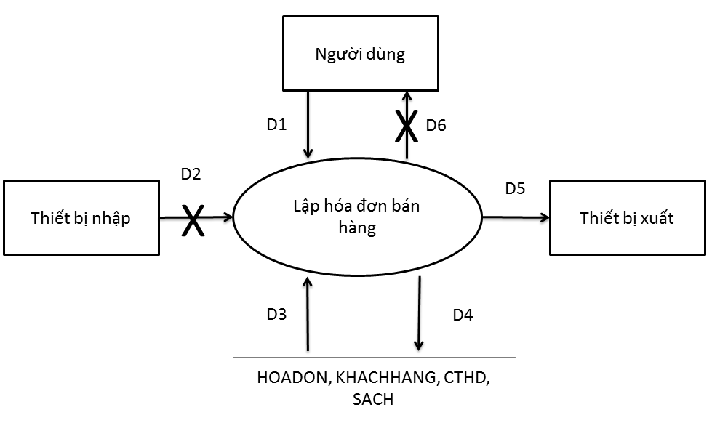

* Các ký hiệu:

D1: Thông tin về họ tên khách hàng, ngày lập hóa đơn, danh sách các đầu sách cần bán với các thông tin chi tiết liên quan (tên sách, thể loại, số lượng, đơn giá).

D2: Không có.

D3: Thông tin về số tiền khách hàng đang nợ, số tiền nợ tối đa, số lượng tồn cũ trước khi bán của từng đầu sách, số lượng tồn tối thiểu.

D4: D1 + số tiền nợ mới của khách hàng + số lượng tồn mới của từng đầu sách.

D5: D1.

D6: Không có.

* Thuật toán:

Bước 1: Nhập D1 từ người dùng.

Bước 2: Kết nối cơ sở dữ liệu.

Bước 3: Đọc D3 từ bộ nhớ phụ.

Bước 4: Kiểm tra xem “số tiền khách đang nợ” (D3) có vượt qua số tiền nợ tối đa hay không (D3)?

Bước 5: Tính “số lượng tồn mới” = “số lượng tồn cũ” – “số lượng bán”.

Bước 6: Kiểm tra xem số lượng tồn mới có thỏa số lượng tồn tối thiểu hay không?

Bước 7: Nếu không thỏa một trong các quy định trên thì chuyển sang bước 11.

Bước 8: Tính số tiền nợ mới của khách hàng dựa vào số tiền khách hàng đang nợ (D3), “đơn giá” = “số lượng x đơn giá bán x 105% ” của từng đầu sách cần bán (D1).

Bước 9: Lưu D4 xuống bộ nhớ phụ.

Bước 10: Xuất D5 ra máy in.

Bước 11: Đóng kết nối cơ sở dữ liệu.

Bước 12: Kết thúc.

## SƠ ĐỒ LUỒNG DỮ LIỆU CHO YÊU CẦU TRA CỨU SÁCH

* Biểu mẫu liên quan: BM1

|  |  |  |  |  |
| --- | --- | --- | --- | --- |
| BM3 | Danh sách sách | | | |
| STT | Sách | Thể loại | Tác giả | Đơn giá |
| 1 |  |  |  |  |
| 2 |  |  |  |  |

* Sơ đồ dữ liệu:

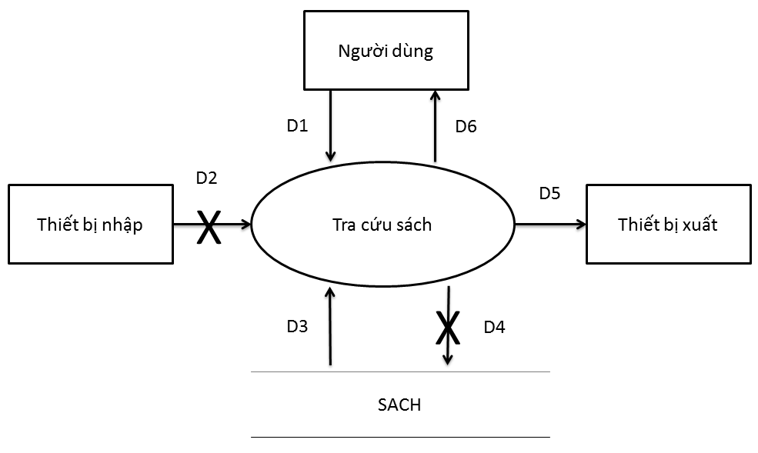

* Các ký hiệu:

D1: Thông tin về sách muốn tìm (ít nhất là một trong các thông tin): tên sách, thể loại, tác giả, số lượng tồn, đơn giá.

D2: Không có.

D3: Danh sách các đầu sách thỏa mãn tiêu chuẩn tìm kiếm (D1) cùng các thông tin chi tiết liên quan (tên sách, thể loại, tác giả, số lượng tồn, đơn giá).

D4: Không có.

D5: D3.

D6: D5.

* Thuật toán:

Bước 1: Nhập D1 từ người dùng.

Bước 2: Kết nối cơ sở dữ liệu.

Bước 3: Đọc D3 từ bộ nhớ phụ.

Bước 4: Xuất D5 ra máy in.

Bước 5: Trả D6 cho người dùng

Bước 6: Đóng kết nối cơ sở dữ liệu.

Bước 7: Kết thúc.

## SƠ ĐỒ LUỒNG DỮ LIỆU CHO YÊU CẦU LẬP PHIẾU THU TIỀN

* Biểu mẫu liên quan: BM4

|  |  |  |
| --- | --- | --- |
| BM4 | Phiếu thu tiền | |
| Họ tên khách hàng:………………… | | Địa chỉ:………………………… |
| Điện thoại:…………………………. | | Email:………………………….. |
| Ngày thu tiền:……………………… | | Số tiền thu:…………………….. |

* Quy định:

QĐ 4: Số tiền thu không vượt quá số tiền khách hàng đang nợ.

* Sơ đồ luồng dữ liệu:

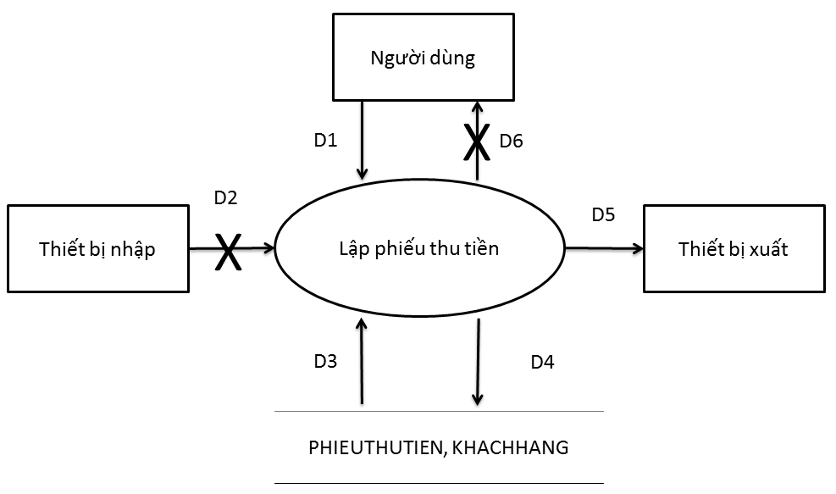

* Các ký hiệu:

D1: Thông tin khách hàng (họ tên khách hàng, địa chỉ, điện thoại, email), ngày thu tiền, số tiền thu.

D2: Không có.

D3: Thông tin về số tiền khách hàng đang nợ.

D4: D1 + số tiền nợ mới của khách hàng.

D5: D1.

D6: Không có.

* Thuật toán:

Bước 1: Nhập D1 từ người dùng.

Bước 2: Kết nối cơ sở dữ liệu.

Bước 3: Đọc D3 từ bộ nhớ phụ.

Bước 4: Kiểm tra xem “số tiền thu” (D1) có vượt qua “số tiền khách đang nợ” (D3) hay không?

Bước 5: Nếu không thỏa quy định trên thì chuyển sang bước 9.

Bước 6: Tính “số tiền nợ mới” của khách hàng dựa vào số tiền khách hàng đang nợ (D3) và “số tiền thu” (D1).

Bước 7: Lưu D4 xuống bộ nhớ phụ.

Bước 8: Xuất D5 ra máy in.

Bước 9: Đóng kết nối cơ sở dữ liệu.

Bước 10: Kết thúc.

## SƠ ĐỒ LUỒNG DỮ LIỆU CHO YÊU CẦU LẬP CÁO THÁNG

* Biểu mẫu liên quan:

Biểu mẫu 5.1

|  |  |  |  |  |
| --- | --- | --- | --- | --- |
| BM5.1 | Báo cáo tồn | | | |
| Tháng:……………………………………………………. | | | | |
| STT | Sách | Tồn đầu | Phát sinh | Tồn cuối |
| 1 |  |  |  |  |
| 2 |  |  |  |  |

Biểu mẫu 5.2

|  |  |  |  |  |
| --- | --- | --- | --- | --- |
| BM5.2 | Báo cáo công nợ | | | |
| Tháng:……………………………………………………. | | | | |
| STT | Sách | Nợ đầu | Phát sinh | Nợ cuối |
| 1 |  |  |  |  |
| 2 |  |  |  |  |

* Sơ đồ luồng dữ liệu:

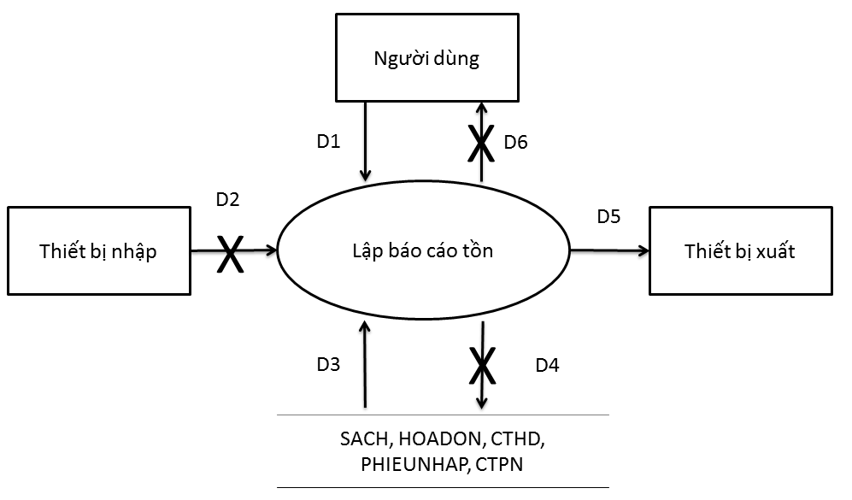

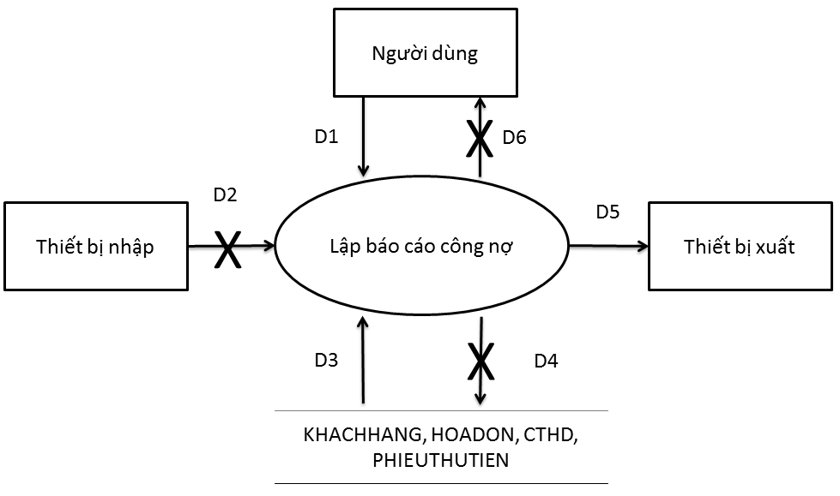

* Các ký hiệu:

D1, D1’: Thông tin về tháng lập báo cáo

D2, D2’: Không có.

D3: Danh sách các đầu sách cùng với các thông tin chi tiết liên quan bao gồm: tên sách, tồn đầu, tồn phát sinh, tồn cuối.

D3’: Danh sách các khách hàng cùng với các thông tin chi tiết liên quan bao gồm: tên khách hàng, nợ đầu, nợ phát sinh, nợ cuối.

D4, D4’: Không có.

D5: D3.

D5’: D3’.

D6, D6’: Không có.

* Thuật toán:

Bước 1: Nhận D1 và D1’ từ người dùng.

Bước 2: Kết nối cơ sở dữ liệu.

Bước 3: Đọc D3 và D3’ từ bộ nhớ phụ.

Bước 4: Xuất D5 và D5’ ra máy in.

Bước 5: Đóng kết nối cơ sở dữ liệu.

Bước 6: Kết thúc.

## SƠ ĐỒ LUỒNG DỮ LIỆU CHO YÊU CẦU THAY ĐỔI QUY ĐỊNH

* Quy định:

QĐ 6: Người dùng có thể thay đổi các quy định như sau:

* + QĐ 1: Thay đổi số lượng nhập tối thiểu, số lượng tồn tối thiểu trước khi nhập.
  + QĐ 2: Thay đổi tiền nợ tối đa, lượng tồn tối thiểu sau khi bán.
  + QĐ 4: Sử dụng hay không sử dụng quy định này.
* Sơ đồ luồng dữ liệu:

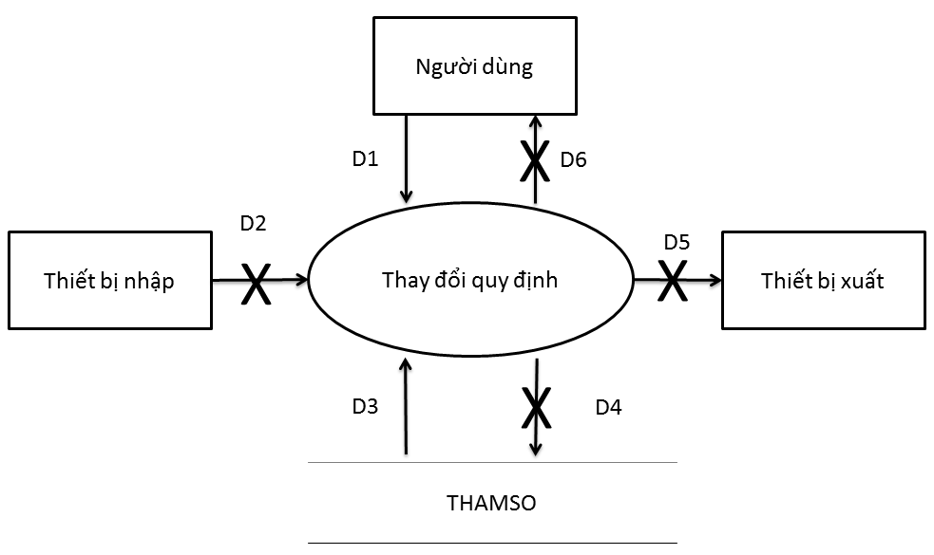

* Các ký hiệu:

D1: Danh sách các quy định cần thay đổi với các chi tiết liên quan (số lượng nhập tối thiểu, số lượng tồn tối thiểu trước khi nhập, số tiền nợ tối đa, lượng tồn tối thiểu sau khi bán).

D2: Không có.

D3: Không có

D4: D1.

D5: Không có.

D6: Không có.

* Thuật toán:

Bước 1: Nhập D1 từ người dùng.

Bước 2: Kết nối cơ sở dữ liệu.

Bước 3: Đọc D4 từ bộ nhớ phụ.

Bước 4: Đóng kết nối cơ sở dữ liệu.

Bước 5: Kết thúc.

# CHƯƠNG 5: LẬP TRÌNH KIỂM THỬ

## TỔ CHỨC KIẾN TRÚC CHƯƠNG TRÌNH:

Hệ thống sử mô hình phát triển MVC.

Mô hình **MVC (Model - View - Controller)** : là một kiến trúc phần mềm hay mô hình thiết kế được sử dụng trong kỹ thuật phần mềm. Nó giúp cho các developer tách ứng dụng của họ ra 3 thành phần khác nhau **Model**, **View** và **Controller**. Mỗi thành phần có một nhiệm vụ riêng biệt và độc lập với các thành phần khác.

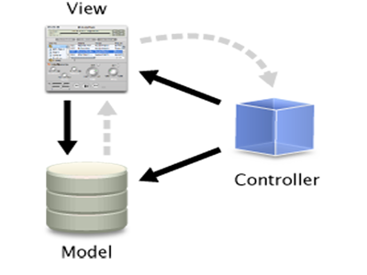

**Model**

Đây là thành phần chứa tất cả các nghiệp vụ logic, phương thức xử lý, truy xuất database, đối tượng mô tả dữ liệu như các Class, hàm xử lý...

**View**

Đảm nhận việc hiển thị thông tin, tương tác với người dùng, nơi chứa tất cả các đối tượng GUI.

**Controller**

Giữ nhiệm vụ nhận điều hướng các yêu cầu từ người dùng và gọi đúng những phương thức xử lý chúng.

## QUẢN LÝ CẤU HÌNH PHẦN MỀM

Hệ thống sử dụng **TortoiseSVN** và **Dropbox** để quản lý các phiên bản lập trình

Quản lý công việc trong nhóm lập trình:

|  |  |  |  |
| --- | --- | --- | --- |
| Công việc | Người thực hiện | Thời gian | Ghi Chú |
| Phân tích và xác đinh yêu cầu | Nguyễn Việt Phương | 2/10/2014►31/10/2014 |  |
| Đặc tả yêu cầu | Nguyễn Việt Phương | 1/11/2014►8/11/2014 |  |
| Thiết kế giao diện | Phạm Văn Nghệ | 1/11/2014►12/11/2014 |  |
| Thiết kế dữ liệu | Phạm Văn Nghệ | 1/11/2014►20/11/2014 |  |
| Thiết kế xử lý | Phạm Văn Nghệ | 15/11/2014►1/12/2014 |  |
| Lập trình và kiểm thử | Phạm Văn Nghệ và Nguyễn Việt Phương | 1/11/2014►15/12/2014 |  |

## KIỂM THỬ ĐƠN VỊ

**Kiểm thử hộp trắng** : được dùng để kiểm tra kiếm trúc bên trong của mã nguồn. Kiểm thử hộp trắng có thể dùng để kiểm tra từng thành phần của mã nguồn (unit test), hoặc kiểm thử tích hợp phần mềm.

Phương pháp kiểm thử hộp trắng được sử dụng để kiểm thử đơn vị.

**Kiểm thử hộp đen :** được dùng để kiểm thử chức năng phần mềm. Kỹ thuật kiểm thử này bao gồm các phương pháp như: phân vùng tương đương, phân tích đường biên, kiểm thử đôi, bảng trạng thái hoặc bảng quyết định.

Phương pháp kiểm thử hộp đen được sử dụng để kiểm thử chức năng.

**Chuẩn viết mã:** Ánh xạ kiểu dữ liệu và các đặt tên trong Database, các biến và đối tượng có các đặt tên như sau:  
+ Kiểu đối tượng: Tên in hoa (VD: SACH, PHIEUBANHANG,..).

+ Kiểu thuộc tính: Viết in hoa từng chữ cái đầu (VD: MaHoaDon, HoTen,…).